**La Commission Animation Culture de la Commune de Champanges organise**

**Une Marche Octobre Rose**

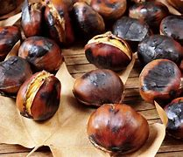**Autour du Cidre et des Châtaignes**

**Soutenons la lutte contre le cancer du sein !**

**Rejoignez-nous pour une marche solidaire suivie d'une dégustation de cidre et de châtaignes ! Ensemble, sensibilisons à la lutte contre le cancer du sein tout en savourant des délices d'automne**

**Samedi 26 octobre 2024**

15.00 Accueil pour la marche dans le village de Champanges

Rendez-vous devant la salle des fêtes (en face des Tennis)

16.00 Fabrication et dégustation du cidre et du brizolon

(N’oubliez pas d’apporter une bouteille !)

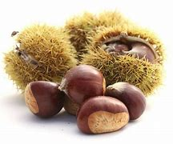 **Cagnotte pour soutenir la recherche contre le cancer du sein**



**Mairie de Champanges – Tél. 04.50.73.45.67 – courriel : accueil@champanges.fr**